系 列 推 荐

《埃弗莱斯》/ EVERLESS

作者简介：


萨拉·霍兰德（Sara Holland）在明尼苏达州的一个小镇和数不清的小说世界中长大。她从卫斯理大学（Wesleyan University）毕业之后，曾在茶馆、牙医诊所和一座州议会大厦里工作过，后来前往纽约从事出版行业，在一家文学代理公司任助理。她平时喜欢在城市中的书店里闲逛，也喜欢喝咖啡。《埃弗莱斯》是她的出道作品，该书的续集名为《永恒》。欲知更多信息，请访问她的网站：www.sarahollandwrites.com.

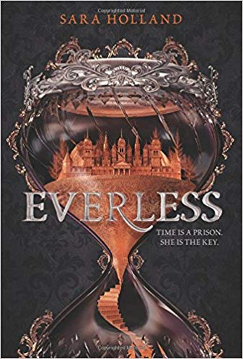
中文书名：《埃弗莱斯》
英文书名：EVERLESS
作 者：Sara Holland
出 版 社：HarperTeen
代理公司：Inkwell/ANA/Yao
页 数：368页
出版时间：2018年1月
代理地区：中国大陆、台湾
审读资料：电子稿
类 型：青春文学/奇幻
版权已授：英国、巴西、保加利亚、捷克、法国、德国、荷兰、匈牙利、伊朗、波兰、罗马尼亚、俄罗斯、西班牙、土耳其。

内容简介：

这部青少年奇幻系列小说让人想起《红皇后》（Red Queen ）和《唐顿庄园》（Downton Abbey），时间是一种在血液中流动的商品。在桑贝拉王国，时间意味着一切：富人积攒时间，穷人为了生存交换时间，它以血铁铸币（一种面额为小时、天和年的货币）的形式从一个人的手中流通到另一个人手中。

朱尔斯·安博（Jules Ember）的父亲曾是埃弗莱斯庄园的仆人——这座庄园归富有的格宁家族所有，这个家族因搜刮土地、囤积时间而闻名——当朱尔斯还是个孩子的时候，她和父亲因一场事故，被赶出了庄园。她从来没喜欢过埃弗莱斯庄园，但她也从未忘记那个家族中年龄最小的男孩罗恩·格宁（Roan Gerling）施予她的恩惠。也因此，当十七岁的朱尔斯为了生病的父亲和巨额债务被迫回到埃弗莱斯庄园找工作的时候，这一切令她格外痛苦。

她的父亲几天后便死在庄园的庭院中，深受打击的朱尔斯怀疑格宁一家——以及女王——应该为此事负责。朱尔斯决心查明真相并为父亲报仇，她找到罗恩，请他帮忙把自己安插进女王的随从人员中。随着朱尔斯逐渐深入挖掘出埃弗莱斯庄园隐秘的生活和历史，她遭遇了意想不到的情况：罗恩的哥哥利亚姆到处干扰她的计划，他似乎比他表现出来的更了解她的过去，此外，尽管罗恩已经同女王的女儿订了婚，他似乎还是爱上了这个多年不曾见面的老朋友。

朱尔斯全然不顾危险，爱与失败，她解开了关于不朽生命之谜长达几个世纪的斗争——或许她才是解开谜题的关键，即使那将夺去她的生命。

媒体评价：

“萨拉·霍兰德是一个勇猛的讲故事的人。《埃弗莱斯》把血、秘密和令人难以忘怀的神话迷人地融合到了一起，它赋予‘快没时间了’一词一种新的可怕含义。”
----斯蒂芬妮·加伯（Stephanie Garber），
《纽约时报》畅销书《卡拉维尔》（Caraval）的作者

“出道小说作者萨拉·霍兰德毫不费力地构建了这个世界。作者在小说中塑造了一个凶猛且坚强的女主人公形象，以及许多出人意料的情节转折和意想不到的反派，这些元素使这个系列变得炙手可热。任何喜欢阅读YA小说的读者一定不能错过这本书。”
----《学校图书馆期刊》（School Library Journal）

“霍兰德丰富、精致的世界不单有美艳华丽的外面，也隐藏着黑暗的暗流，它所呈现出的曲折情节着实令人惊讶。作者通过朱尔斯的第一人称叙述，展现出一个聪明、灵活的年轻女性决心调查过去和不确定的未来的过程，读者们必将热切地期待她的下一个旅程。”
----《出版者周刊》（Publishers Weekly）

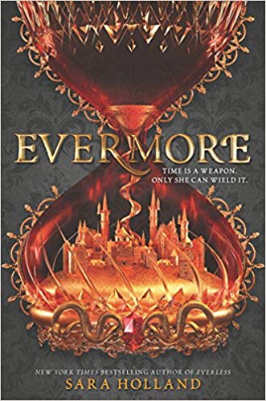
中文书名：《永恒》
英文书名：EVERMORE
作 者：Sara Holland
出 版 社：HarperTeen
代理公司：Inkwell/ANA/Yao
页 数：368页
出版时间：2018年12月
代理地区：中国大陆、台湾
审读资料：电子稿
类 型：青春文学/奇幻
版权已授：英国、保加利亚、法国、德国、荷兰、伊朗、波兰、俄罗斯、西班牙。

内容简介：

在《永恒》一书中，朱尔斯·安博要面对的女孩既是她的老朋友，也是她最大的敌人。朱尔斯·安博从小就听说过古代魔法的传奇故事，里面有邪恶的炼金术师和善良的巫师，但是她最近才得知了真相：她是炼金术师，而卡洛——那个单枪匹马，冷酷地杀死女王和朱尔斯的初恋男友罗恩的女人——则是一名巫师。

整个王国都认为朱尔斯才是这些案件的凶手，有人悬赏重金想要她的人头。卡洛为了12世以前的情债，决心要彻底摧毁朱尔斯，而朱尔斯则必须拼凑出她的前世人生，并为了今世重要的人奋起反抗。

谢谢您的阅读！
请将回馈信息发至：张瑶（Yao Zhang）
安德鲁﹒纳伯格联合国际有限公司北京代表处
北京市海淀区中关村大街甲59号中国人民大学文化大厦1705室, 邮编：100872
电话：010-82449325
传真：010-82504200
Email: Yao@nurnberg.com.cn
网址：www.nurnberg.com.cn
微博：http://weibo.com/nurnberg
豆瓣小站：http://site.douban.com/110577/
微信订阅号：ANABJ2002

